1. 图示是一个对连续时间信号采样并从样本恢复信号的系统，其中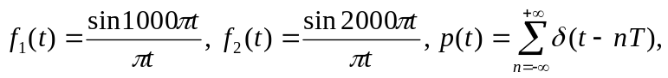理想低通滤波器的截止频率为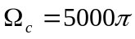。
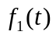 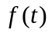 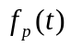 T
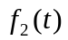 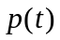 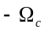 0 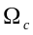
a 为了使采样后能从完全恢复成，试确定允许的最大采样间隔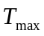。
b在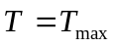的情况下，绘出的频谱。

2. 下图是一个脉冲幅度调制（PAM）系统，该系统的输出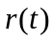是PAM信号。
- 假定是一个带限于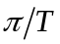的信号，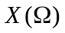如图所示，试确定图中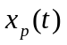 和地频谱。
- 求出的最大允许值，使得经过一个适当的滤波器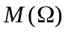后，有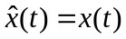。
- 这个适当的滤波器的频率响应应该如何确定？并绘出的示意图。

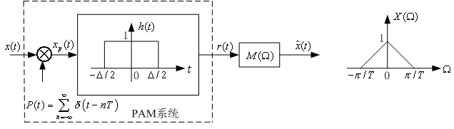

解： (a) 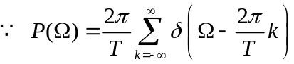，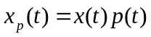
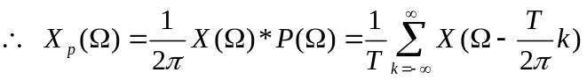，如图a所示。
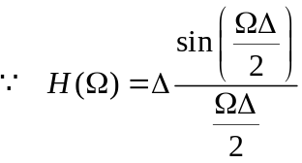如图b所示，
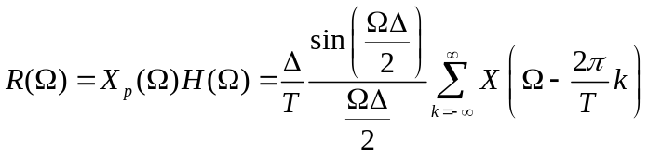
当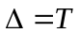时，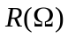如图c所示。
(b) 欲使经过一个适当的滤波器后能恢复成，就必须保证在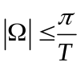范围内有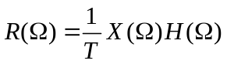。因此，可以看出必须有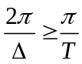，即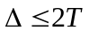，从而有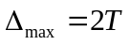。
(c) 为了使，必须有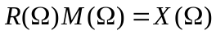，于是得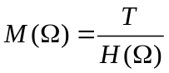
时，而在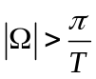时应有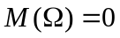，如图d所示。
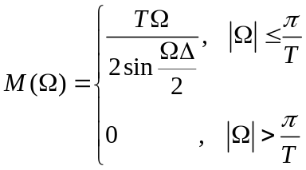
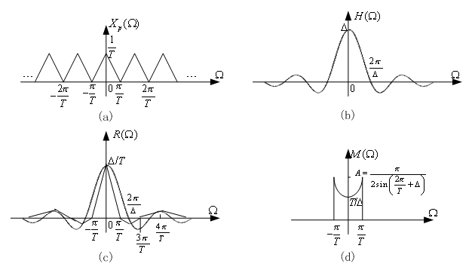

3. 在实际工程中，常常采用零阶保持抽样。它可以等价为如下图所示的系统，在理想抽样之后经过一个零阶保持系统。
- 求出零阶保持系统的单位冲激响应。
- 如果是带限于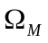的信号，抽样间隔满足抽样定理的要求，为了能从恢复成，应该让通过一个什么样的系统，确定该系统的频率响应并绘出其幅频特性和相频特性的略图。
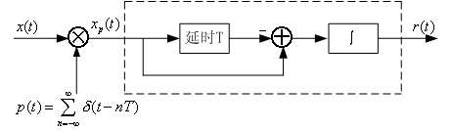
图 零阶保持抽样
解
a). 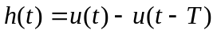
b）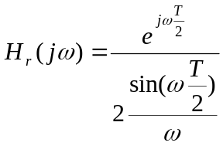
4．在正文中我们提到取样示波器用了欠抽样的效果，本题对这一问题进一步讨论。假定是一个频率很高的带限信号。我们对抽样时，抽样间隔为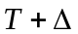，其中时信号得周期，是根据的带宽适当选择的间隔增量。如下图所示。只要将抽样所得到的冲激串通过一个适当的低通内插滤波器，那么恢复的信号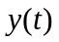将正比于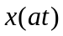，其中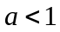。
若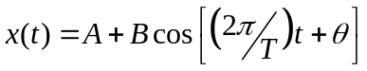，求的取值范围，使图中的正比于，其中，并用和确定的值。
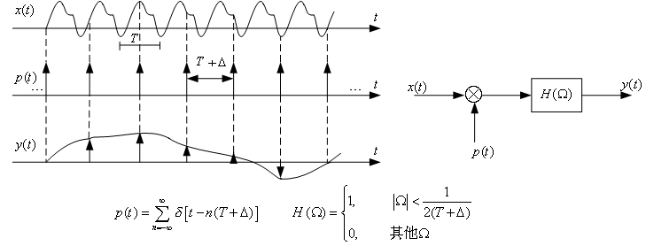
周期为，当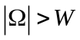时，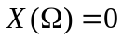
解： 由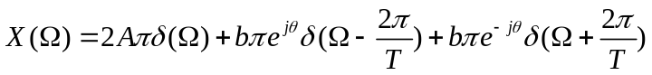
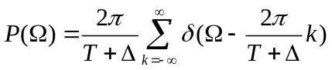可得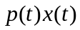的频谱如下图所示。要使正比于，，就必须有
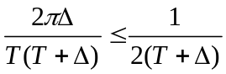 即 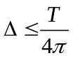
由 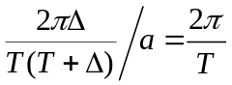 得 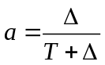
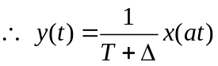
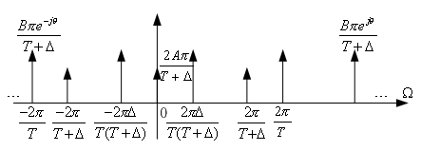
图

5. 一个连续时间信号的离散时间处理系统如下图所示：
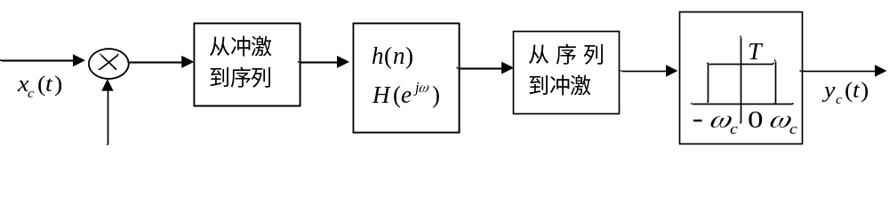
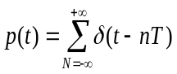

已知离散时间LTI系统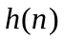由下面的差分方程给出：
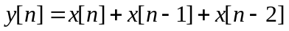
1．求离散时间LTI系统的单位脉冲响应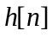及频率响应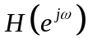；
2．要使整个系统等效为一个连续时间LTI系统，则对输入信号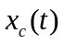及采样间隔有何要求？
3．求等效的连续时间LTI系统的频率响应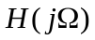和单位冲激响应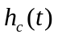；
1．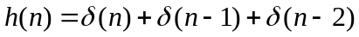；
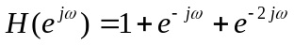；
2．要使整个系统等效为一个连续时间LTI系统，则输入信号必须是带限信号，
即 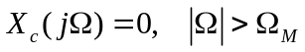、采样间隔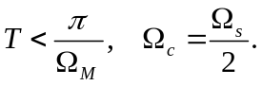
3．在满足上述条件下，
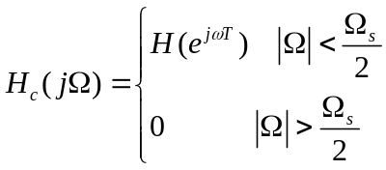
即 

